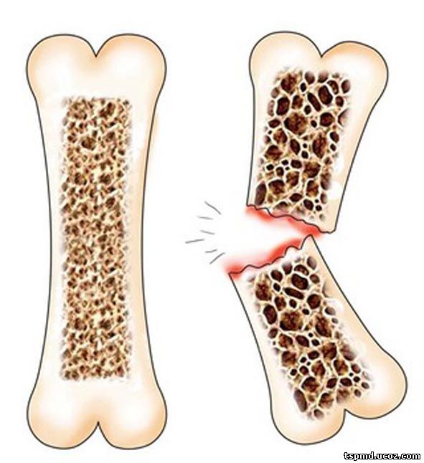
Остеопороз - заболевание, которое характеризуется снижением массы кости и нарушением структуры костной ткани, что приводит к увеличению хрупкости кости и риску возникновения переломов. Особенно часты переломы в области запястья, бедра, позвоночника.
Считается, что костная ткань становится наиболее плотной к 20-летнему возрасту, а у спортсменов - к 30 годам.
В среднем и пожилом возрасте плотность костной ткани уменьшается примерно на 5% каждые 10 лет после 40 – летнего возраста.
Для профилактики заболевания важны сбалансированное питание и оптимальная физическая активность.

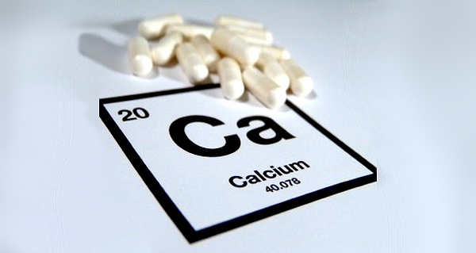
Для поддержания достаточной плотности костей пищевые продукты должны содержать оптимальное количество макро- и микроэлементов (кальций, магний, фосфор, фтор, медь, цинк, селен и др.), а также витаминов группы В, Д3, А, С и др.
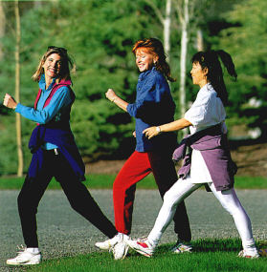
В питании рекомендуются рыбные блюда, морепродукты, молочные продукты, твердые сыры, овощи в любом виде, фрукты, соки, орехи, семечки, овсяные хлопья, гречка, зерновой хлеб. Необходимо ограничить соль, сахар, жиры, колбасы, фаст-фуды, кофе, алкоголь.

Умеренные физические нагрузки оказывают огромное положительное влияние на процессы минерализации и развитие скелета в течении всей жизни человека.
Чрезмерные нагрузки, равно как и их отсутствие, вредны и могут провоцировать прогрессирование остеопороза, особенно у женщин.
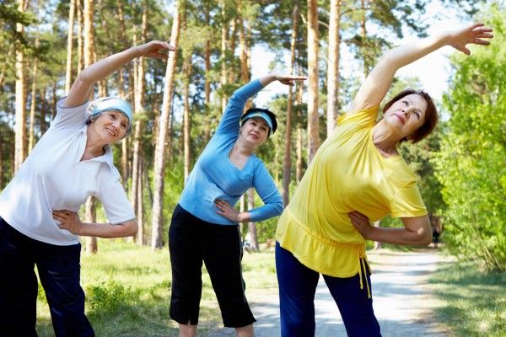
Физические упражнения не только укрепляют костную ткань, но увеличивают мышечную силу и улучшают координацию, что снижает риск травм при падении, особенно у людей пожилого возраста.

Польза физических упражнений:
- снижается потеря костной массы
- улучшается физическая форма
- увеличивается мышечная сила
- улучшается координация и равновесие
- улучшается реакция и снижается риск переломов при падении

Какие виды физической активности рекомендуются?
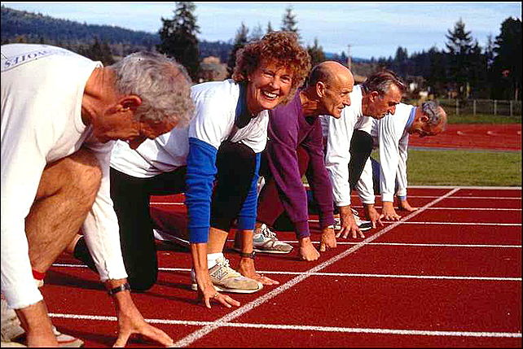
- нагрузки с тренировкой выносливости (подъем по лестнице, ходьба, бег, теннис)
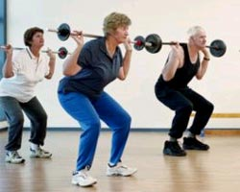
- физические нагрузки, которые включают прыжки (волейбол, баскетбол)
- силовые упражнения (поднятие тяжестей)
- аэробные упражнения с движениями тела, включая танцы
- упражнения для улучшения осанки и равновесия
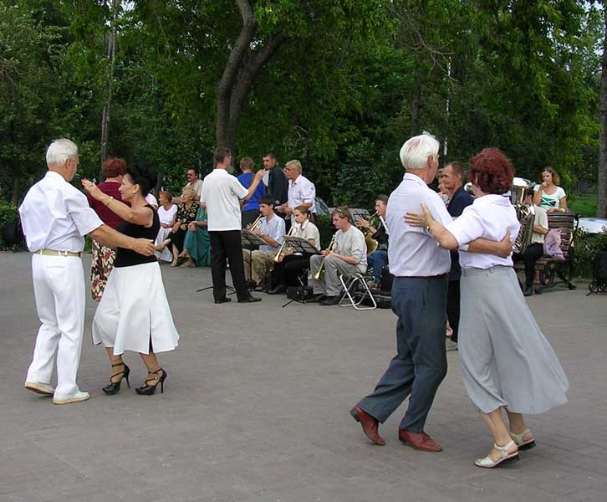
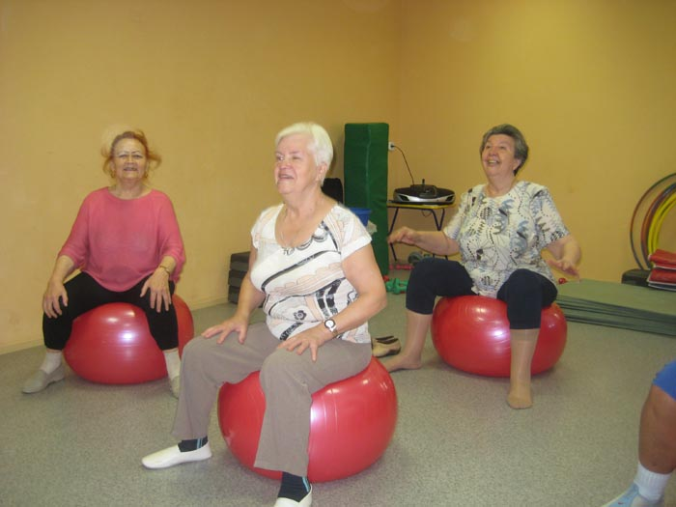

Каких упражнений следует избегать?

- включающих сгибания туловища под нагрузкой
- увеличивающих риск падения
- требующих резких силовых движений
- требующих сильных скручивающих движений

Как много следует заниматься?

- занятия аэробикой 2-3 раза в неделю - от 45 мин. до 1 часа
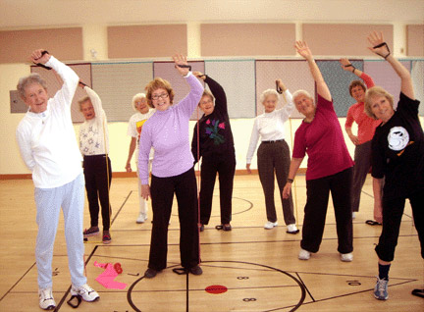
- силовые упражнения 2-3 раза в неделю, каждая тренировка должна включать нагрузки для мышц ног, рук, туловища
- упражнения на равновесие должны проводиться не менее 2-х раз в неделю по несколько минут
- упражнения на растяжку можно делать ежедневно

Активным людям всех возрастных групп удается длительно сохранять плотность костной ткани в отличие от их малоподвижных сверстников

Помните! Любые изменения в программе
физических нагрузок необходимо
обсудить с лечащим врачом

ОГКУЗ особого типа «Областной центр медицинской профилактики»
г. Белгород, ул. Губкина, 15 «В»
тел./факс (4722)52-90-13, 52-91-25


Департамент здравоохранения и
социальной защиты населения

Белгородской области

Физическая активность

для профилактики

остеопороза



г. Белгород

